|  |  |
| --- | --- |
|  | F |
| Union internationale pour la protection des obtentions végétales |  |

|  |  |
| --- | --- |
| Comité technique  Cinquante-sixième session Genève, 26 et 27 octobre 2020 | TC/56/12  Original : anglais  Date : 6 octobre 2020 |

Renforcement de la participation des nouveaux membres de l’Union aux travaux du TC et des groupes de travail techniques

Document établi par le Bureau de l’Union

Avertissement : le présent document ne représente pas les principes ou les orientations de l’UPOV

# Résumé

L’objet du présent document est d’aider le Comité technique (TC) dans le cadre de ses délibérations concernant les possibilités de renforcer la participation des membres de l’Union aux travaux du TC et des groupes de travail techniques (TWP).

Le TC est invité

a) à prendre note des informations fournies concernant les TWP en 2020,

b) à déterminer s’il convient d’inviter les TWP à examiner les mesures possibles pour une participation physique et virtuelle à leurs réunions, comme indiqué au paragraphe 21 du présent document.

Le présent document est structuré comme suit :

Résumé 1

FAITS NOUVEAUX SURVENUS À LA CINQUANTE-CINQUIÈME SESSION DU COMITÉ TECHNIQUE 2

Courriers d’invitation 2

Organisation d’un séminaire à Genève 2

Participation aux réunions du TC et des TWP par voie électronique 2

FAITS NOUVEAUX SURVENUS DEPUIS LA CINQUANTE-CINQUIÈME SESSION DU COMITÉ TECHNIQUE 2

Courriers d’invitation 2

Participation aux réunions du TC et des TWP par voie électronique 3

PROPOSITIONS DE PROCHAINES ÉTAPES POUR ENCOURAGER LA PARTICIPATION AUX TRAVAUX DES TWP ET DU TC DANS L’AVENIR 4

Annexe I Participation des membres de l’UPOV aux réunions des TWP en 2020 par rapport aux années 2019 à 2015 (par année et par TWP)

Annexe II Questionnaire de satisfaction concernant les TWP en 2020

Les abréviations suivantes sont utilisées dans le présent document :

TC : Comité technique

TWA : Groupe de travail technique sur les plantes agricoles

TWC : Groupe de travail technique sur les systèmes d’automatisation et les programmes d’ordinateur

TWF : Groupe de travail technique sur les plantes fruitières

TWO : Groupe de travail technique sur les plantes ornementales et les arbres forestiers

TWP : Groupe(s) de travail technique(s)

TWV : Groupe de travail technique sur les plantes potagères

# FAITS NOUVEAUX SURVENUS À LA CINQUANTE-CINQUIÈME SESSION DU COMITÉ TECHNIQUE

À sa cinquante-cinquième session tenue à Genève les 28 et 29 octobre 2019, le TC a examiné le document TC/55/24 “Renforcement de la participation des nouveaux membres de l’Union aux travaux du TC et des TWP” et il est convenu de ce qui suit concernant les différentes propositions (voir les paragraphes 233 à 237 du document TC/55/25 Corr. “Compte rendu”).

## Courriers d’invitation

Le TC est convenu que les courriers d’invitation aux sessions des TWP devaient être envoyés plus tôt que les trois mois prévus actuellement et que la “Note d’orientation pour les hôtes des TWP” devait indiquer un délai d’au moins six mois.

Le TC est convenu d’inviter le Bureau de l’Union à rédiger une brève description du rôle essentiel des travaux des TWP, qui accompagnera les courriers d’invitation à leurs sessions.

## Organisation d’un séminaire à Genève

Le TC a étudié la possibilité d’organiser un séminaire pour faire connaître l’importance des activités techniques menées à l’UPOV et il est convenu d’examiner plus avant le but de ce séminaire et le public visé avant d’approfondir cette idée.

## Participation aux réunions du TC et des TWP par voie électronique

Le TC a noté que les invitations aux sessions de 2019 des TWP invitaient les destinataires à indiquer les sujets auxquels ils souhaitaient participer par voie électronique.

# FAITS NOUVEAUX SURVENUS DEPUIS LA CINQUANTE-CINQUIÈME SESSION DU COMITÉ TECHNIQUE

## Courriers d’invitation

La Note d’orientation pour les hôtes des TWP a été mise à jour afin d’indiquer que les courriers d’invitation doivent être envoyés au moins six mois avant les sessions. Pour 2020, les courriers d’invitation aux réunions des TWP ont été envoyés comme indiqué ci-dessous.

|  |  |  |  |  |
| --- | --- | --- | --- | --- |
| TWP | Date de la réunion | Hôte | Invitation adressée le | #mois avant la réunion |
| Groupe de travail technique sur les plantes potagères (TWV) | 11 – 15 mai | Brésil | 09/01/2020 | 4 |
| Groupe de travail technique sur les plantes ornementales et les arbres forestiers (TWO) | 8 – 12 juin | Pays-Bas | 19/02/2020 | 4 |
| Groupe de travail technique pour les plantes agricoles (TWA) | 22 – 26 juin | Canada | 19/02/2020 | 4 |
| Groupe de travail technique sur les plantes fruitières (TWF) | 6 – 10 juillet | France | 09/03/2020 | 4 |
| Session conjointe du Groupe de travail technique sur les systèmes d’automatisation et les programmes d’ordinateur (TWC) et du Groupe de travail sur les techniques biochimiques et moléculaires, notamment les profils d’ADN (BMT) | 21 – 25 septembre | États-Unis d’Amérique | 08/01/2020 | 8 |

## Participation aux réunions du TC et des TWP par voie électronique

Dans le cadre des mesures prises pour faire face à la pandémie de COVID-19, les présidents des TWP sont convenus, après consultation des hôtes des TWP et du président du TC, d’organiser les sessions des TWP de 2020 (voir le paragraphe 10 du présent document) par des moyens électroniques.

Le niveau de participation et de satisfaction des participants a été contrôlé afin d’évaluer les conséquences de la tenue des sessions des TWP par des moyens électroniques.

Les résultats concernant le niveau de participation sont indiqués ci-dessous :

*Tableau : Nombre total de participants (membres de l’Union + observateurs) aux réunions des TWP (2015-2020)*

|  |  |  |  |  |
| --- | --- | --- | --- | --- |
|  | TWV | TWO | TWA | TWF |
| 2015 | 62 | 63 | 56 | 44 |
| 2016 | 45 | 53 | 68 | 49 |
| 2017 | 58 | 30 | 54 | 36 |
| 2018 | 46 | pas de réunion du TWO en 2018 | 64 | 40 |
| 2019 | 58 | 28 | 42 | 60 |
| Moyenne 2015-2019 | 54 | 44 | 57 | 46 |
| 2020 | 81 | 59 | 96 | 101 |
| Évolution (%) | +50% | +34% | +68% | +120% |
|  | | | | | |
| *Figure : Nombre de participants aux réunions des TWP 2015-2020* | | | | | |

*Tableau : Nombre de membres de l’UPOV participant aux réunions des TWP (2015-2020)*

|  |  |  |  |  |
| --- | --- | --- | --- | --- |
|  | TWV | TWO | TWA | TWF |
| 2015 | 20 | 16 | 17 | 16 |
| 2016 | 15 | 14 | 19 | 23 |
| 2017 | 18 | 14 | 28 | 19 |
| 2018 | 15 | pas de réunion du TWO en 2018 | 23 | 18 |
| 2019 | 15 | 12 | 20 | 19 |
| Moyenne 2015-2019 | 17 | 14 | 21 | 19 |
| 2020 | 27 | 20 | 28 | 26 |
| Évolution (%) | +59% | +43% | +33% | +37% |

Les tableaux figurant à l’annexe I contiennent davantage d’informations sur la participation aux réunions des TWP au cours des six dernières années (2015 à 2020).

Pour évaluer le niveau de satisfaction des participants des réunions virtuelles, le Bureau de l’Union a mené des enquêtes après chaque session d’un TWP. Le graphique ci-dessous indique la satisfaction globale pour la semaine des participants qui ont répondu au questionnaire. Au total, 91% des participants ont répondu qu’ils étaient satisfaits ou très satisfaits. L’ensemble des réponses est reproduit à l’annexe II du présent document.

*Figure : Satisfaction générale des participants aux réunions virtuelles des TWP (2020)*

|  |
| --- |
|  |

Les sessions du TWC et du BMT, prévues du 21 au 25 septembre 2020, se dérouleront également par voie électronique. Un rapport verbal sera présenté à la cinquante-sixième session du TC sur la participation et les résultats du questionnaire de satisfaction.

Le TC est invité à prendre note des informations fournies concernant les TWP en 2020.

# PROPOSITIONS DE PROCHAINES ÉTAPES POUR ENCOURAGER LA PARTICIPATION AUX TRAVAUX DES TWP ET DU TC DANS L’AVENIR

Un aspect positif des sessions virtuelles des TWP a été l’augmentation importante du nombre de participants (34 à 120%) et du nombre de membres participants de l’Union (33 à 59%), par rapport aux années précédentes (voir le paragraphe 13 du présent document).

Bien que les enquêtes aient révélé un niveau élevé de satisfaction globale concernant les réunions virtuelles (voir le paragraphe 15 du présent document) compte tenu des circonstances, les participants ont mentionné des inconvénients liés à l’absence de réunion physique. Les enquêtes ont permis d’identifier les limites suivantes pour les réunions virtuelles (l’ensemble des réponses est reproduit à l’annexe II) :

* possibilités limitées de discussions approfondies;
* possibilités réduites de discussions bilatérales ou en petits groupes en marge de la session;
* possibilités réduites de création de réseaux et de rencontres avec d’autres experts en matière d’examen DHS.

À sa cinquante et unième session, le TWF est convenu de proposer que des réunions organisées par des moyens électroniques puissent être envisagées pour faire avancer les discussions sur les principes directeurs d’examen entre les sessions des TWP (voir le paragraphe 27 du document TWF/51/10 “Report”).

Sur la base de ce qui précède, le TC souhaitera peut-être inviter les TWP à examiner les mesures possibles ci-après pour une participation physique et virtuelle aux réunions :

* Organiser des discussions sur les principes directeurs d’examen par sous-groupes par des moyens électroniques avant, plutôt que pendant, les réunions des TWP. Les conclusions des sous-groupes seraient communiquées à la session du TWP selon la procédure actuelle.
* Organiser des ateliers préparatoires virtuels avant les réunions des TWP. Ces ateliers préparatoires seraient enregistrés et mis à disposition sur le site Web de l’UPOV.
* Donner la possibilité de formuler des observations et de poser des questions sur les documents avant la réunion.
* Organiser la participation électronique pendant les réunions des TWP, selon l’une des options suivantes, en fonction des installations du pays hôte :
  + L’hôte fournit la plateforme pour les participants virtuels (avec un système audio ou vidéo intégré sur place), en plus de la participation en présentiel à la réunion.
  + Le Bureau de l’UPOV fournit la plateforme pour les participants virtuels. Tous les participants (en présentiel ou à distance) seraient invités à se connecter à la plateforme en utilisant leur propre matériel.
* Organiser des réunions virtuelles pendant une partie de la journée (par exemple, deux séances de deux heures par jour), avec des séances destinées aux participants en présentiel comme suit :
  + visites de stations d’essai DHS ou d’installations connexes;
  + discussions ou réunions bilatérales organisées à l’avance sur la coopération;
  + séances destinées à faciliter les discussions ou l’échange de connaissances en vue de l’examen DHS.

Le TC est invité à déterminer s’il convient d’inviter les TWP à examiner les mesures possibles pour une participation physique et virtuelle aux réunions des TWP, comme indiqué au paragraphe 21 du présent document.

[Les annexes suivent]



**Per Years**



**Per TWPs**

*Footnote: non-listed authorities did not participate in a TWP in the last 6 years*

[L’annexe II suit]

EVALUATION SURVEY - COMPARISON REPORT ON TWPs (2020)

The following questions were asked via an online survey to the registered participants of each TWPs:

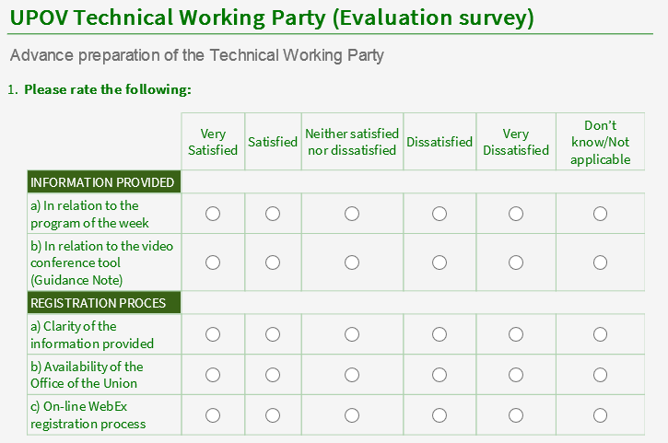

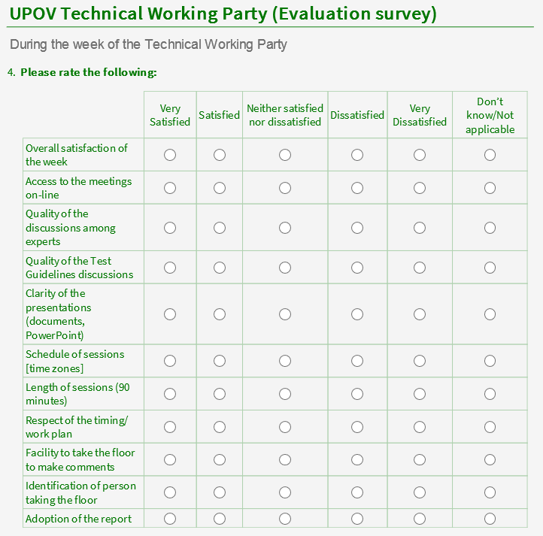

GENERAL LEVEL OF SATISFACTION

INDIVIDUAL QUESTIONS

COMMENTS

TWV:

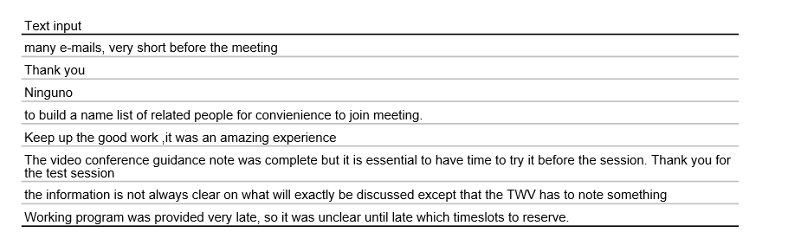

TWO:

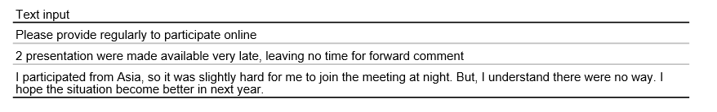

TWA:

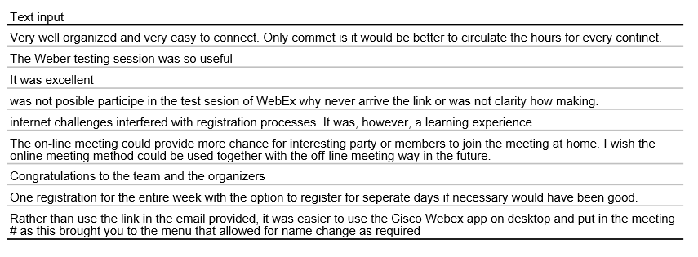

TWF:

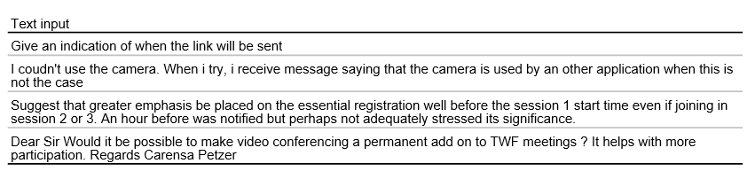

TWV:

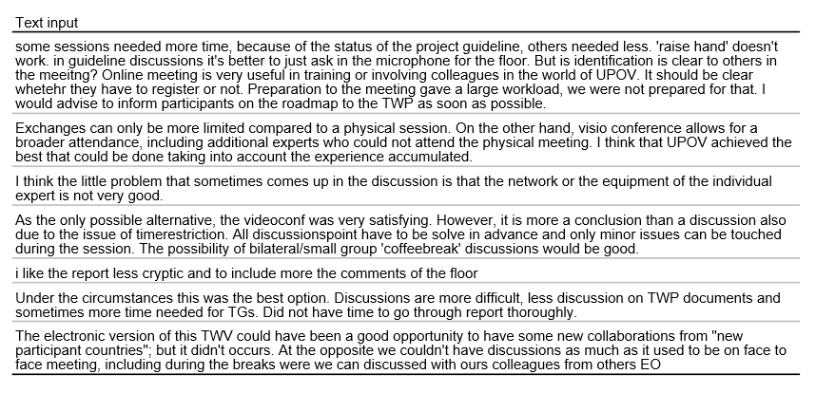

TWO:

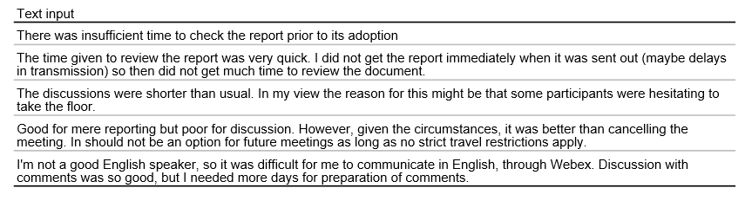

TWA:

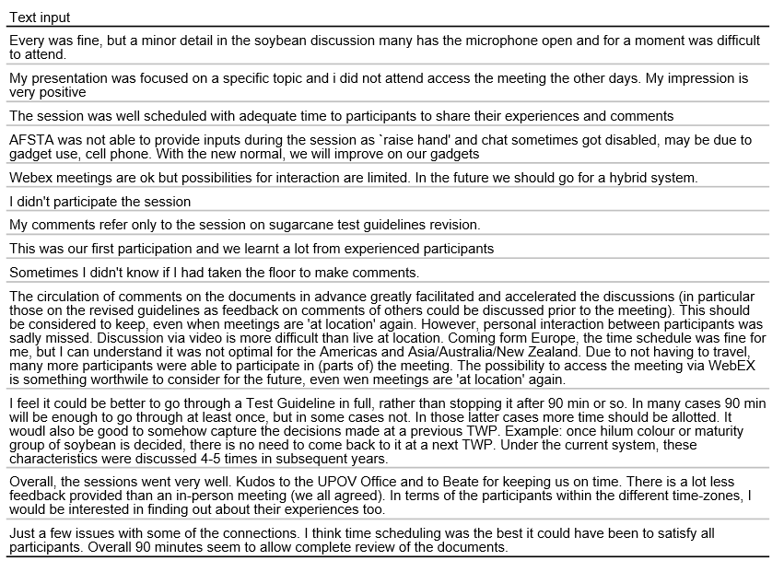

TWF:

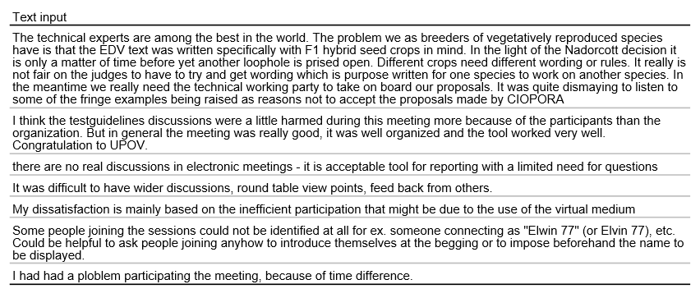

TEHNICAL PROBLEMS:

Participants reported were invited to report on any technical problems, ex. internet issues or audio issues.

In TWF:

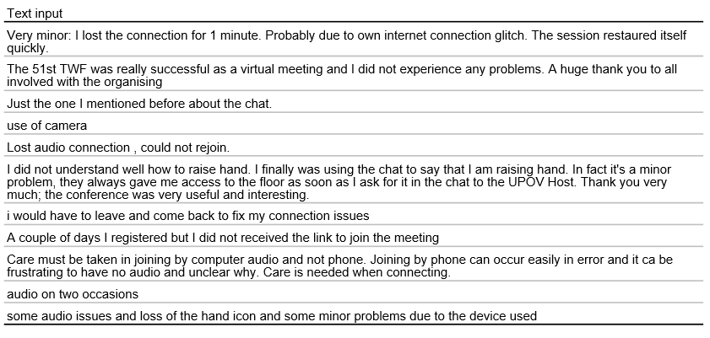

[Fin de l’annexe II et du document]